输液泵报警教学测试资料
本文件用于验证 DOCX 文本、表格、内嵌图片与 OCR 摄取。内容完全合成，不对应真实设备或患者。

报警信息
模拟设备显示 UPSTREAM OCCLUSION 和 INFUSION PAUSED。真实设备应按照制造商说明与机构流程处置。
字段 | 模拟值 | 用途
Device ID | DEMO-PUMP-042 | 关联合成资产
Alarm | UPSTREAM OCCLUSION | 验证表格检索
Status | INFUSION PAUSED | 验证状态文本

内嵌视觉证据
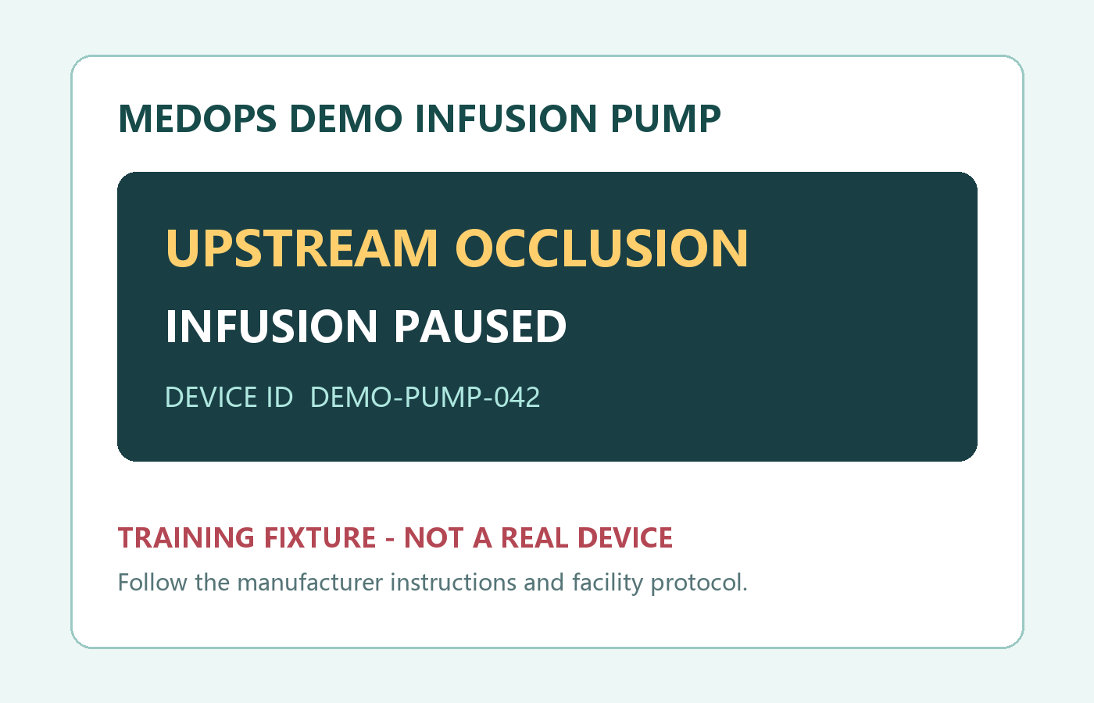
来源依据：FDA Infusion Pumps 公开说明；本文件为重新编写的教学测试样例，不包含真实医疗数据。

